Přihláška na letní tábor  „Rezeda U Kopyta“  Pavličky |  |  |  |  | 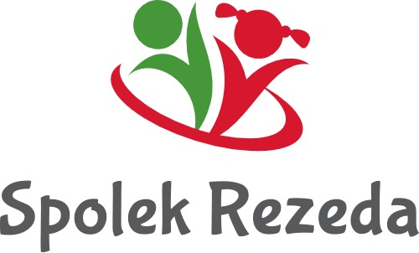

Pořádá Spolek Rezeda, V Zahrádkách 391, 267 03 Hudlice, IČ: 22675965
Turnus: 29. 7. – 5. 8. 2017 |  |  | Cena: 3.500,- Kč
Jméno dítěte: |  |  |  | Datum narození:
Adresa bydliště:

Zdravotní pojišťovna:
Kontakt na zákonného zástupce dítěte
Jméno a příjmení:
Telefon:
E-mail:
Zdravotní problémy dítěte, alergie, užívané léky, stravovací omezení:

Jiná upozornění (např. neúčast na celém táboře, výchovné problémy atd.):

Vyplněnou přihlášku odevzdejte neprodleně, a to vytištěnou s podpisem nebo zašlete naskenovanou e-mailem na klub.rezeda@volny.cz . Rezervace pobytu je platná po zaplacení zálohy ve výši 1.500,- Kč. Doplatek 2.000,- Kč je splatný nejpozději v den zahájení tábora. Platbu je možné provést v hotovosti nebo převodem na Era účet Rezedy: 221580010/0300. Variabilní symbol pro platbu obdržíte obratem po odevzdání přihlášky. V případě odhlášení dítěte z tábora je záloha nevratná.
Jízdy na koních se platí zvlášť, doporučujeme částku 1.500,- Kč (5 x 300,- Kč). Obnos předejte spolu s dokumentací dítěte při zahájení tábora, případné nevyježděné peníze Vám budou po skončení tábora vráceny zpět. Počet jízd závisí na přízni počasí, zdravotním stavu koní apod.
Potvrzuji správnost uvedených osobních údajů. Dávám souhlas k tomu, aby spolek tyto údaje použil k organizaci a zabezpečení výše uvedené akce a archivoval je dle vnitřní směrnice spolku ve smyslu zákona č. 101/2000 Sb., o ochraně osobních údajů.
Datum: |  | Podpis zákonného zástupce dítěte:

